112學年度6乙公開觀課-備課照片1 | 112學年度6乙公開觀課-備課照片2
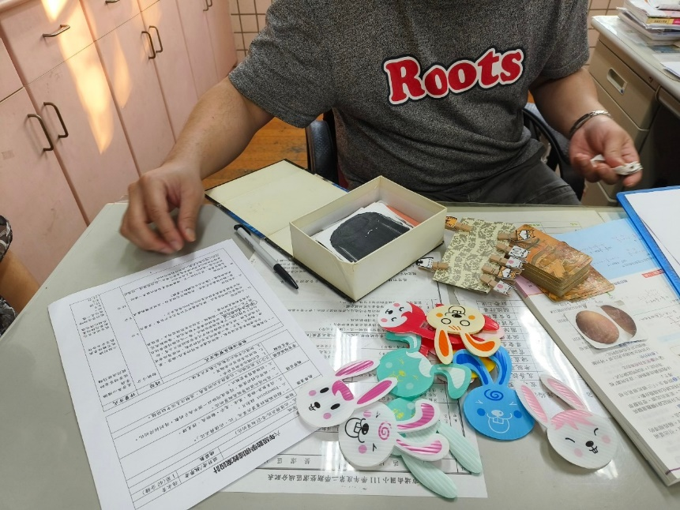 | 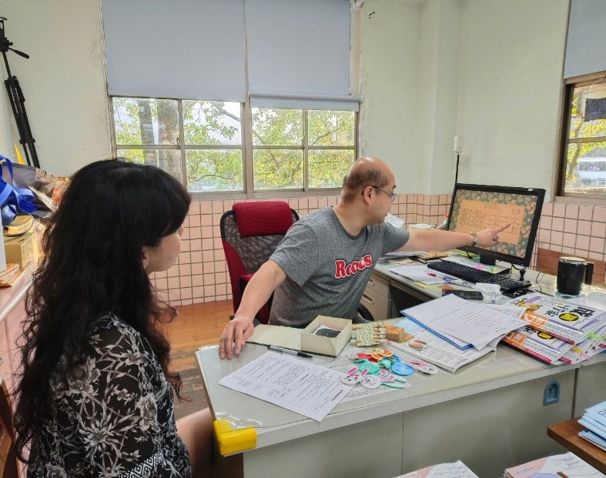

112學年度6乙公開觀課-觀課照片1 | 112學年度6乙公開觀課-觀課照片2
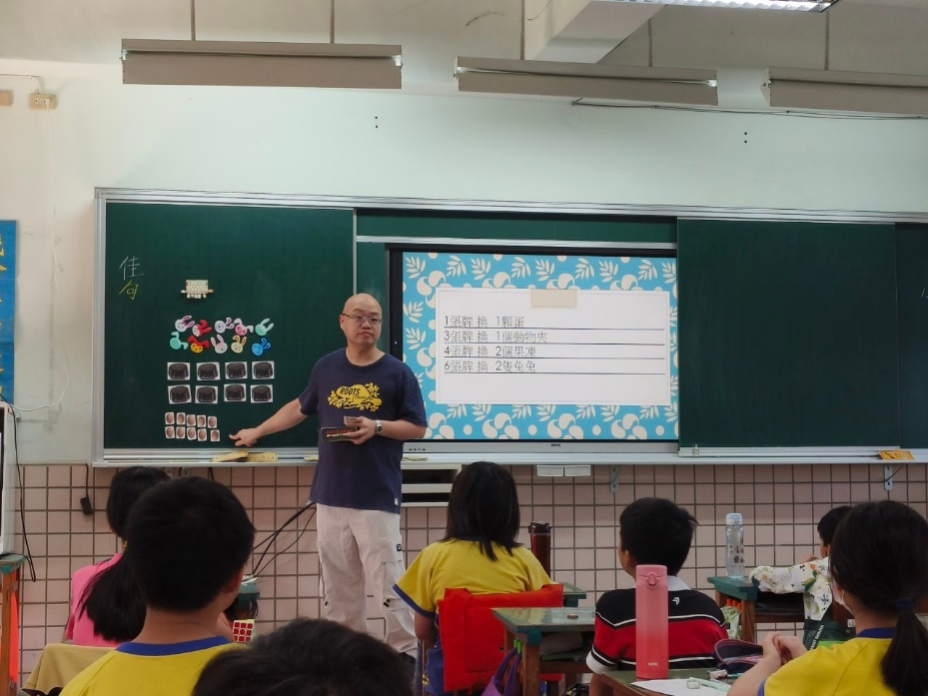 | 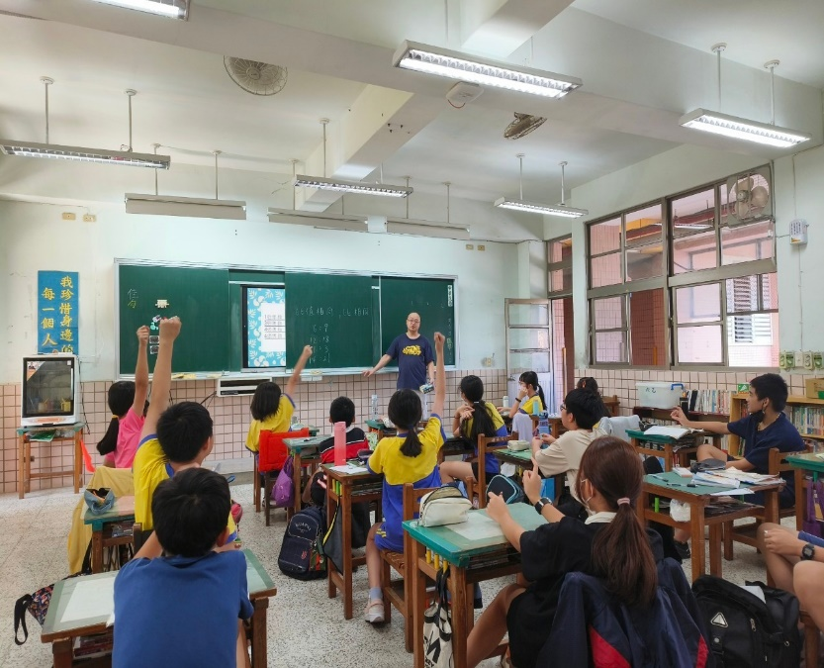
112學年度6乙公開觀課-觀課照片3 | 112學年度6乙公開觀課-觀課照片4
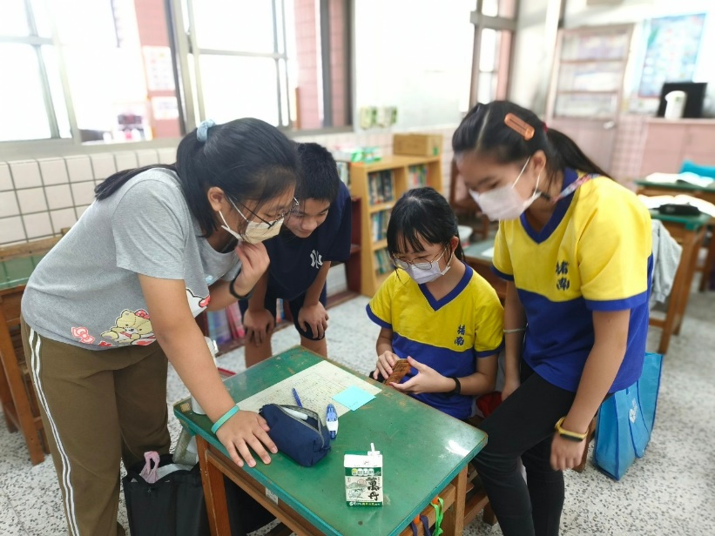 | 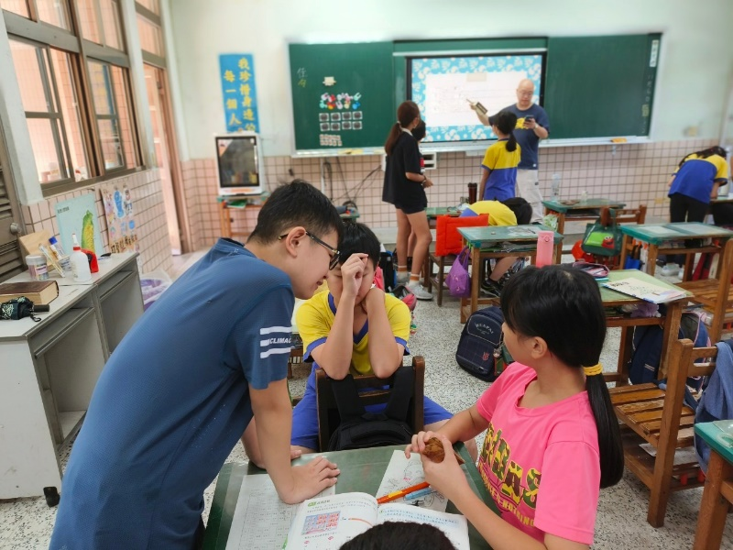
112學年度6乙公開觀課-觀課照片5 | 112學年度6乙公開觀課-觀課照片6
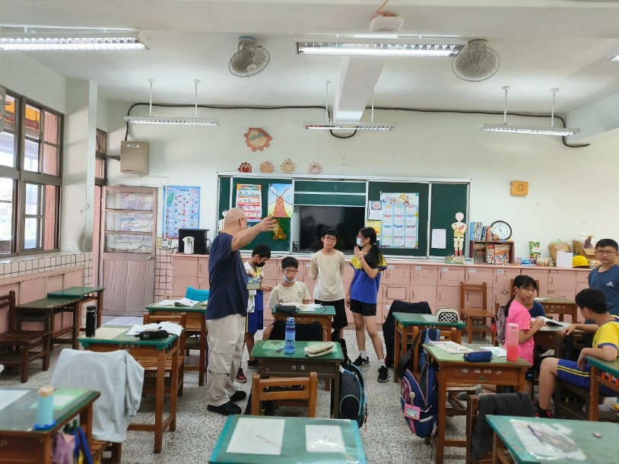 | 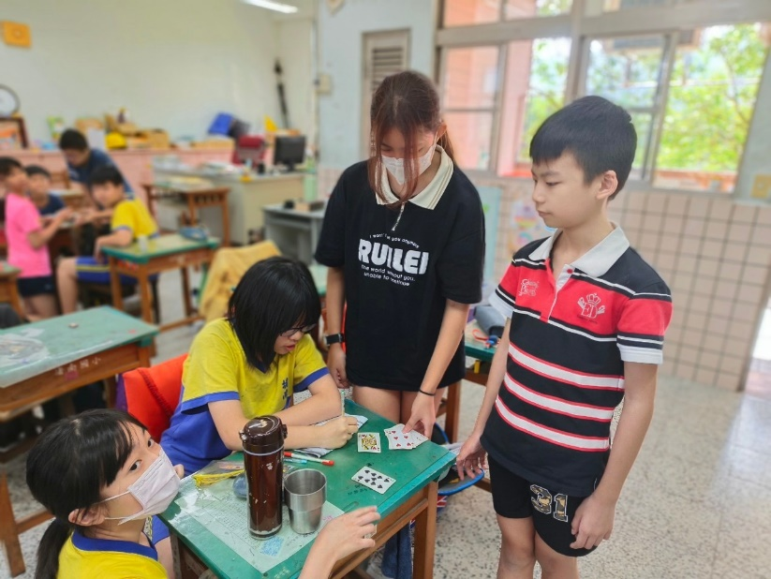
112學年度6乙公開觀課-觀課照片7 | 112學年度6乙公開觀課-觀課照片8
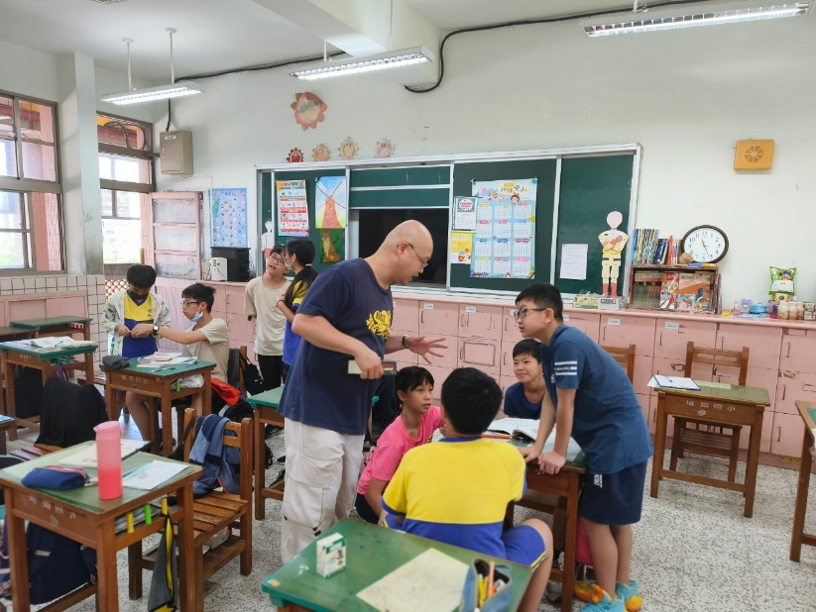 | 